Cahier des charges pour le site

Le Comptoir des Arts

|  |  |
| --- | --- |
| Date | 24/11/2017 |
| Prestataire de Services | NOM PRESTATAIRE  INTERLOCUTEUR : M. BRAUN  SIREN :  ADRESSE : 2 rue le Corbusier – 13090 – Aix-en-Provence  CONTACT :  EMAIL : yohann.braun@ynov.com |
| Client | NOM SOCIETE  INTERLOCUTEUR :  SIREN :  ADRESSE :  CONTACT :  EMAIL : |
| Cahier des charges | Numéro 000001 |

Sommaire

Sommaire

Présentation du Projet Client

Contexte

Objectifs

Notre proposition

Détails de la prestation demandée

Arborescence / Menu

Design

Intégration de page

Prédisposition au référencement

Espace Membre (Inscription/connexion)

Droits

Formulaires

Galerie Produits

Fonction panier

Liens de partage

Moteur de recherche Interne

Newsletter

BackOffice : Possibilité d’ajouter/supprimer des articles par les admins

BackOffice : Visualisation/Gestion des stocks

Réponse Fonctionnelle et Technique

Outils

Principe

Technologie Utilisée

Sécurité

Organisation du Projet

Déroulement du projet

Délais de réalisation

Responsabilités

Rôles

Responsabilité du client et du prestataire

Livrables attendus

Présentation du Projet Client

Contexte

Nous souhaitons créer un site d’e-commerce d’œuvres d’art ayant pour but de mettre en avant des artistes peu connus.

Nous souhaitons également mettre en place un système de gestion des stocks en temps réel.

Mais aussi un système de ventes aux enchères exceptionnelles ainsi qu’un classement a partir de votes de nos articles.

L’enjeu du site sera de bien définir les cibles et d’offrir un site visuel et ergonomique.

Objectifs

Les objectifs attendus sont :

* Un site d’e-commerce fonctionnel, ergonomique, sécurisé et attirant.
* Création d’une clientèle.
* Système de classement par votes associés aux réseaux sociaux / comptes membres.
* Système de gestion des membres.
* Mettre en place un système de gestion des stocks en temps réel.
* Système de ventes aux enchères.
* Possibilité intégrée de signaler un article pour atteinte aux droits d’auteurs.

Notre proposition

L’objet de la présente proposition est la conception et la mise en œuvre de ce projet.

Notre proposition intègre :

* Le récapitulatif des fonctionnalités et prestations demandées
* Estimation des délais de réalisation et suivi du projet
* L’organisation du projet ainsi que la réponse technique

Détails de la prestation demandée

Arborescence/Menu

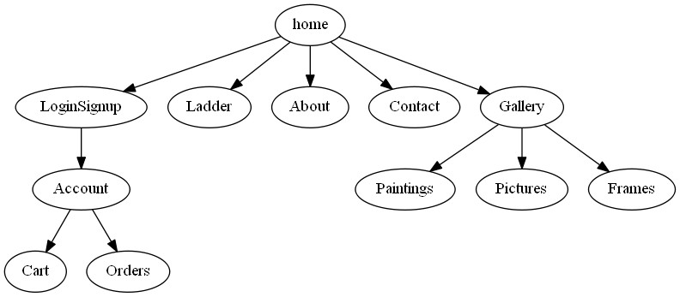

Des call to actions seront mis en évidence sur la page d’accueil ainsi quand lors de la consultation du panier.

Le menu sera composé de liens de navigations.

Design

L’objectif principal d’un site est de mettre en avant son contenu. Il devra donc être parfaitement lisible et facilement utilisable.

Intégration de page

Nous allons intégrer les pages en suivant la logique du responsive design afin de rendre le site ergonomique sur tous les supports et navigateurs.

Prédisposition au référencement

Le site sera prédisposé au référencement naturel avec notamment : 1 code w3c, un choix d’url pertinent, des textes adaptés pour les balises meta et title afin d’optimiser le référencement.

Nous améliorerons le référencement au fur et a mesure que nous acquerrons des connaissances en SEO.

Nous utiliserons également les outils de statistiques disponibles pour optimiser notre projet.

Espace Membre

**Description**

L’espace membre donnera la possibilité aux administrateurs de disposer d’un compte sur le site afin d’accéder à la plateforme d’administration.

Ils trouveront un lien permettant de se connecter.

* Formulaire d’inscription (champ pseudo, mot de passe, adresse email)
* Formulaire de connexion (champ pseudo, champ mot de passe et bouton de connexion)
* Listing des membres inscrits au site via le backoffice (visible par l’administrateur) et possibilité de les gérer
* Une page (type profil) pour indiquer que l’utilisateur est connecté
* Un lien mot de passe oublié

Lors de l’inscription, nous enverrons un email de confirmation afin d’éviter la création de compte avec des adresses mail non validées. La création de comptes administrateurs sera restreinte aux administrateurs de base qui pourront créer d’autres comptes sur la plateforme. Après chaque inscription, la demande sera listée dans la partie administration et en attente d’approbation par l’administrateur. Si la demande est validée, l’internaute recevra ses identifiants par email.

**Précisions**

Les mots de passe enregistrés pour les comptes seront cryptés dans la base de données. C’est-à-dire qu’en cas d’oubli d’identifiant, nous créerons un nouveau mot de passe plutôt que de communiquer le mot de passe associé au compte en question.

Droits

**Rôles**

Nous pouvons distinguer trois rôles bien distincts :

* **Les administrateurs**

Seront les propriétaires du site et pourront ajouter/modifier/supprimer des articles.

Auront un accès total au BackOffice afin d’observer les statistiques du site, gérer les utilisateurs, etc.

* **Les membres**

Seront les membres ayant fait la démarche de s’inscrire et pourront potentiellement accéder à des parties réservées sur le site web.

* **Les visiteurs**

Seront les internautes visualisant le site sans s’être connectés au préalable. Ils auront accès au contenu en général.

Formulaires

Plusieurs formulaires seront présents sur le site web :

-**CONTACT /** Un formulaire de contact sera accessible sur le site pour toute demande d’information.

Chaque demande effectuée via ce formulaire sera reçue sur le compte email de l’administrateur.

-**CREATION DE COMPTES /** Un formulaire de création de compte (Email, mdp, nom, prénom)

-**CONNEXION**

**-FINALISATION DE COMMANDE /** Un formulaire proposant d’abord les différents moyens de paiement puis il invitera le client a rentrer ses coordonnées postales

Les champs de formulaires sont administrables et le nombre de formulaire n’est pas limité.

Galerie Produits

Une galerie sera présente pour afficher chacun de nos produits.

Liens de partage

Description

Des liens permanents de partage pourront être mis en place afin de favoriser la communication autour du site (partage sur les réseaux sociaux).

Moteur de recherche interne

Une zone permettant la recherche de contenu ou de termes par mots-clés pourra être mise en place via l’API google afin de trouver l’information plus rapidement.

Cette zone sera visible sur le site et affichera les résultats sous forme de liens cliquables pour accéder directement au contenu.

Newsletter

Les internautes naviguant sur le site pourront s’inscrire ou se désinscrire à la newsletter simplement en renseignant leur adresse email.

Les administrateurs du site pourront envoyer la newsletter périodiquement au groupe d’utilisateurs qui y sont inscrits.

BackOffice : Ajout / Suppression d’articles

Nous souhaitons implémenter une fonction simple d’utilisation pour permettre aux administrateurs d’ajouter ou supprimer des articles sans altérer l’affichage de la galerie.

Sécurité

Le site web sera sécurisé pour parer à d’éventuelles tentatives de piratage (hors intrusion ou panne sur le serveur de l’hébergeur). Tous les tests nécessaires seront effectués pour que le site web soit parfaitement fonctionnel et durable dans le temps.

Technologie Utilisée

Le site utilisera essentiellement les technologies suivantes :

* HTML
* CSS
* JAVASCRIPT
* JQUERY
* SQL
* SSL
* PHP

**Organisation du projet**

Délais de réalisation

Date de début de projet : **23/11/2017**

Date de fin de projet : **09/05/2018**

**Responsabilités**

Rôle

* Concevoir et réaliser le site web
* Respecter les délais (Proposer un planning de réalisation)
* Assurer la livraison
* Suivre scrupuleusement le cahier des charges
* Améliorer le site au fur et à mesure de l’acquisition de nouvelles connaissances

Livrables attendus

Il sera attendu les livrables suivants :

* Les images et les calques sous format psd et png
* Le site web comprenant le dossier avec les codes-sources ainsi que la base de données.